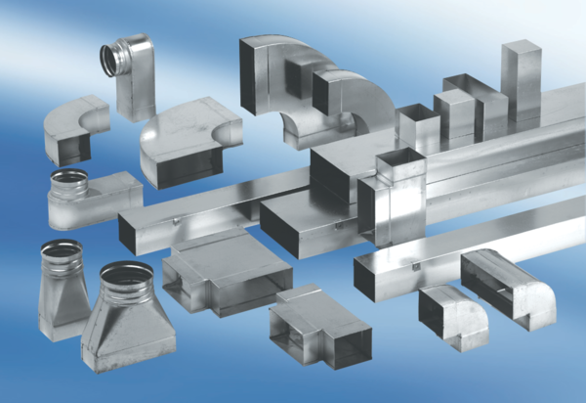Kolanko kanałowe 45°, poziome KB45H/80/100Opakowanie jednostkowe: 1 sztukaAsortyment: K
Numer artykułu: 0055.0585Producent: MAICO

